四、考試院證書製發
考試院第一組掌理關於請領證書案件之核辦、繕校、製發及證書資料之建立及管理等事項。其中考試及格證書之製發可概分為二類，一為公務人員考試及格證書，一為專門職業及技術人員考試及格證書。
- 104年證書製發情形
民國104年證書製發共計5萬3,745張，包括公務人員考試及格證書1萬7,412張、專門職業及技術人員考試及格證書3萬4,691張、核發（含英文）證明書1,642張。為服務考試及格人員，對領有考試院所核發之各類證書，因遺失或污損，可依規定申請補發證明書；其因姓名、性別、出生日期及國民身分證統一編號等依法變更者，可申請證書改註。申請人申請補發、改註作業，若有急需，可親自或委託他人到考試院辦理，隨到隨辦，1小時內辦妥；104年共補發證明書1,450張，實施以來頗獲各界好評。
公務人員考試及格證書104年製發1萬7,412張(較上年減少1,135張)；內含高普考暨初等考試證書4,939張、特種考試證書7,711張、升官等及升資考試證書1,291張、升官等及升資訓練考試證書3,471張。
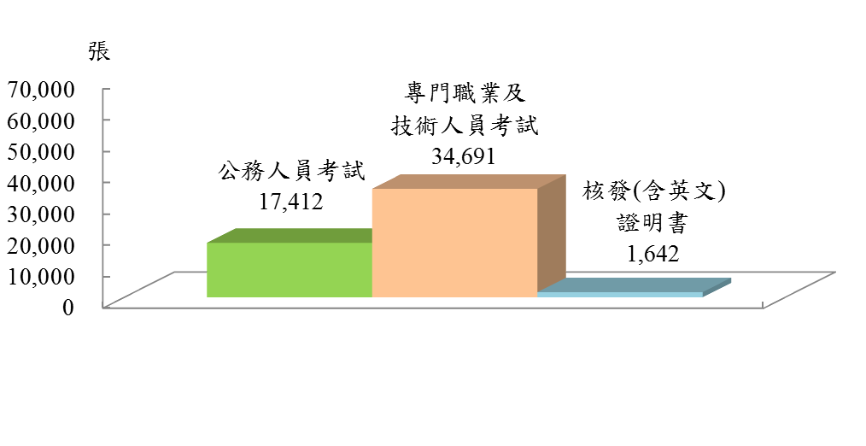
專門職業及技術人員考試及格證書104年製發3萬4,691張(均為高普考試證書)，較上年增加2,626張；至特種考試證書製發數量，因近年特種考試舉辦次數逐漸減少，103年度僅製發8張，104年度則無製發該類證書。
圖8 104年考試院製發證書數（53,745張）

圖9 104年公務人員證書 圖10 104年專門職業及技衠人員證書
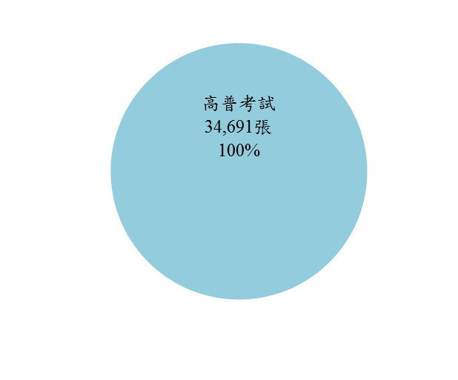
(17,412張) (34,691張)
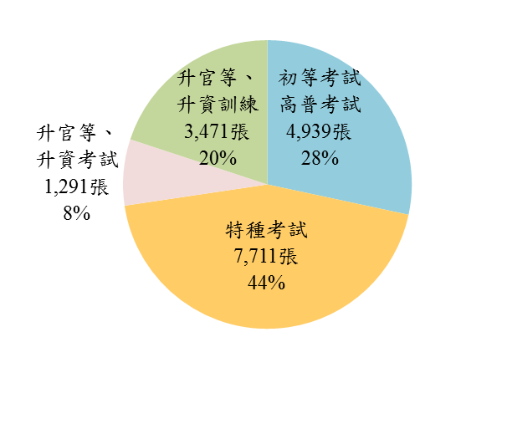

(二)近10年證書製發情形
- 公務人員考試
近10年公務人員考試證書製發數量起伏波動，主要受特種考試之影響，以95年1萬4,110張最少，98年2萬446張則為歷年最高點，之後逐年遞減，至101年證書製發數量微升後，往後各年波動不大，大致維持在1萬7千張至1萬8千張之間，104年為1萬7,412張。

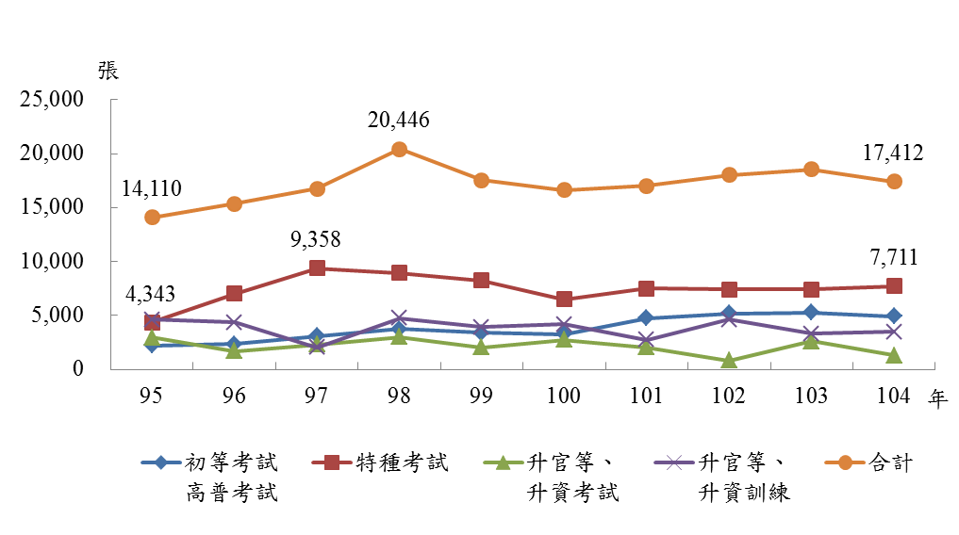
圖11 考試院證書製發數量─公務人員考試

再就證書製發種類歷年情形觀察，「初等考試、高普考試」證書數以95年2,207張為最少，之後逐年增加至98年後，呈微幅下降趨勢，至101年後又開始微幅上升，104年達4,939張。「特種考試」95年僅4,343張，96年起則快速增加至7千張以上，97年更高達9,358張，為近10年新高，之後呈微幅下降趨勢，101年之後，各年大致維持在約7千5百張，104年為7,711張。「升官等、升資考試」各年均介於3,000張至2,000張之間，惟102年為歷年最低，僅824張，104年次之，為1,291張。至於「升官等、升資訓練」，97年及101年僅2千多張，其餘各年大致界於3,200張至4,500張之間，104年為3,471張。
- 專門職業及技術人員考試
近10年證書製發數量呈波動起伏，95年至97年均介於3萬5千張至4萬張之間，98年突破4萬張後，呈上升趨勢，其中，101年因「領隊、導遊專技普考」證書數量大幅增加，突增為6萬2,849張，102年亦因「領隊、導遊專技普考」證書數量減少，下降至3萬848張，104年為3萬4,691張。
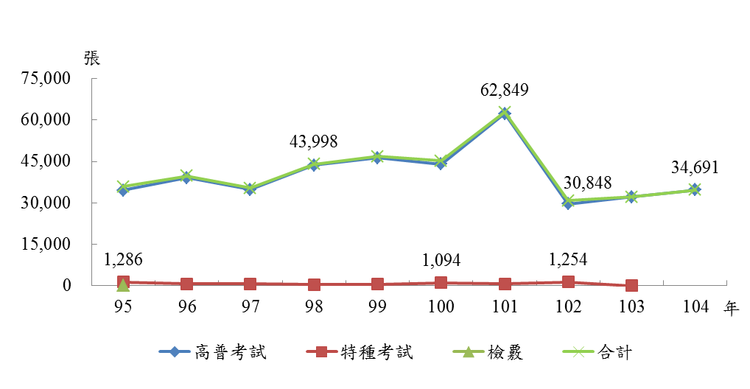
再就證書種類觀察，以專技人員「高普考試」證書占最大宗，其波動幅度與全年證書數一致，98年超過4萬3千張後，101年突增為6萬2,275張，102年下降至約3萬張，104年為34,691張；「特種考試」近10年張數不多且呈下降趨勢，僅95年、100年及102年達1,000張以上，其餘各年均不及650張，103年僅8張，104年則無製發該類證書；「檢覈」證書數量僅95年製發25張，之後則無是類證書。
圖12 考試院證書製發數量─專門職業及技術人員考試

